**TRƯỜNG ĐẠI HỌC ĐÀ LẠT**

**KHOA CÔNG NGHỆ THÔNG TIN**



**BÀI TẬP NHÓM**

**ỨNG DỤNG CHAT CLIENT SERVER**

Giáo viên hướng dẫn : TS. Trần Ngô Như Khánh

Sinh viên thực hiên: 1812745 - Phạm Trung Anh Dũng

1911162 - Mai Thanh Lâm

Đà Lạt, năm 2021

NHẬN XÉT CỦA GIÁO VIÊN HƯỚNG DẪN

……………………………………………………………………………………………………………………………………………………………………………………………………………………………………………………………………………………………………………………………………………………………………………………………………………………………………………………………………………………………………………………………………………………………………………………………………………………………………………………………………………………………………………………………………………………………………………………………………………………………………………………………………………………………………………………………………………………………………………………………………………………………………………………………………………………………………………………………………………………………………………………………………………………………………………………………………………………………………………………………………………………………………………………………………………………………………………………………………………………………………………………………………………………………………………………………………………………………………………………………………………………………………………………………………………………………………………………………………………………………………………………………………………………………………………………………………………………………………………………………………………………………………………………………………………………………………………………………………

Đà Lạt, Ngày….Tháng….Năm 2021

Giáo viên hướng dẫn

[Ký tên và ghi rõ họ tên]

**MỤC LỤC**

**I.** **Tổng quan về đề tài** 1

a. Tổng quan 1

b. Lý do chọn đề tài 1

c. Phương pháp nghiên cứu 1

d. Mô hình Client – Server 1

e. Giao thức TCP 2

f. Database 2

**II.** **Tóm tắt kết quả thực hiện** 3

**III.** **Chức năng của ứng dụng** 3

a. Các chức năng đã hoàn thành 3

b. Các chức năng phát triển trong tương lai 7

**IV.** **Phân công công việc** 7

**V.** **Tài liệu tham khảo** 7

1. **Tổng quan về đề tài**
   1. Tổng quan

Ứng dụng chat Client – Server sử dụng nguyên lý lập trình Socket, giúp gửi tin nhắn qua lại giữa client, server và giữa các client với nhau.Giúp trao đổi thông tin với nhau qua mạng

* 1. Lý do chọn đề tài

Để tiếp thu thêm nhiều kiến thức mới về lập trình Socket, hiểu thêm về các giao thức TCP/UDP, cải thiện khả năng làm bài tập nhóm và rèn luyện ngôn ngữ lập trình C# là lý do nhóm chúng em chọn đề tài này

* 1. Phương pháp nghiên cứu

Nhóm chúng em tìm các tài liệu hướng dẫn lập trình Socket và hướng dẫn viết ứng dụng gửi tin nhắn Client-Server đơn giản. Sau khi học hỏi chúng em sẽ tiến hành thực hiện viết ứng dụng theo các yêu cầu của thầy đưa ra trên hệ thống LMS

* 1. Mô hình Client – Server

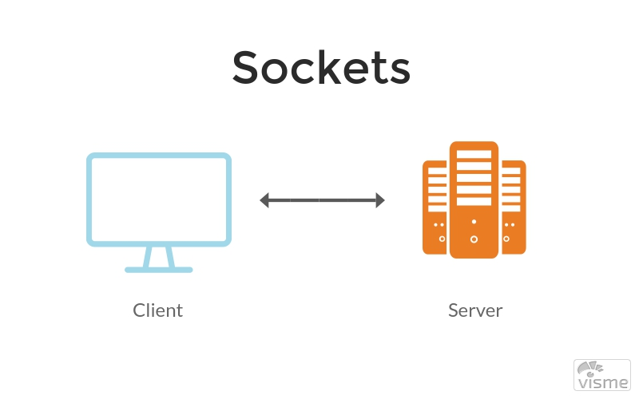

Trong mô hình client – server ứng dụng được chia làm 2 thành phần. Một thành phần chuyên phục vụ các yêu cầu gửi đến từ các thành phần khác được gọi là thành phần server. Một hoặc nhiều thành phần đưa ra yêu cầu phục vụ gọi là client.

Server và client được chạy trên các thiết bị đầu cuối khác nhau. Thiết bị dùng để chạy Server gọi là máy chủ, thiết bị dùng để chạy client được gọi là máy trạm.

* 1. Giao thức TCP
* Transmission Control Protocol (TCP) là giao thức tiêu chuẩn trên Internet đảm bảo trao đổi thành công các gói dữ liệu giữa các thiết bị qua mạng. TCP là giao thức truyền tải cơ bản cho nhiều loại ứng dụng, bao gồm máy chủ web và trang web, ứng dụng email, FTP và các ứng dụng ngang hàng.
* TCP hoạt động với giao thức Internet (IP) để chỉ định cách dữ liệu được trao đổi trực tuyến. IP chịu trách nhiệm gửi từng gói đến đích của nó, trong khi TCP đảm bảo rằng **các byte được truyền theo thứ tự mà chúng được gửi mà không có lỗi hoặc thiếu sót nào**. Hai giao thức kết hợp với nhau được gọi là TCP/IP.
  1. Database

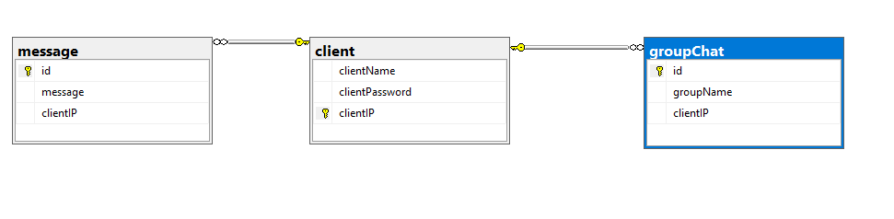

1. **Tóm tắt kết quả thực hiện**

* Đầu tiên khi có file yêu cầu bài tập nhóm, nhóm chúng em sẽ xem xét, đánh giá các chức năng, hội ý và thống nhất ngôn ngữ lập trình và các bước chuẩn bị
* Tiếp theo sẽ thiết kế giao diện và cơ sở dữ liệu của ứng dụng
* Phân chia công việc và thực hành chức năng của mỗi cá nhân
* Tổng hợp và hoàn thành ứng dụng

1. **Chức năng của ứng dụng**
   1. Các chức năng đã hoàn thành

* Chức năng đăng nhập cho phép client đăng nhập vào trước khi kết nối với server và thực hiện hành động chat

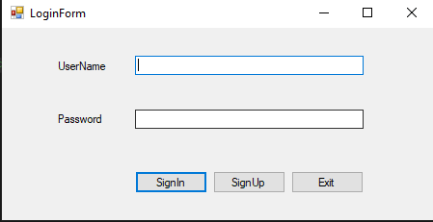

* Trên giao diện server có hiển thị số client online và tổng số client

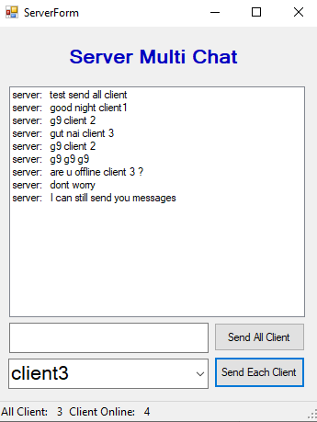

* Cho phép nhiều Client kết nối cùng lúc bằng Multi Thread

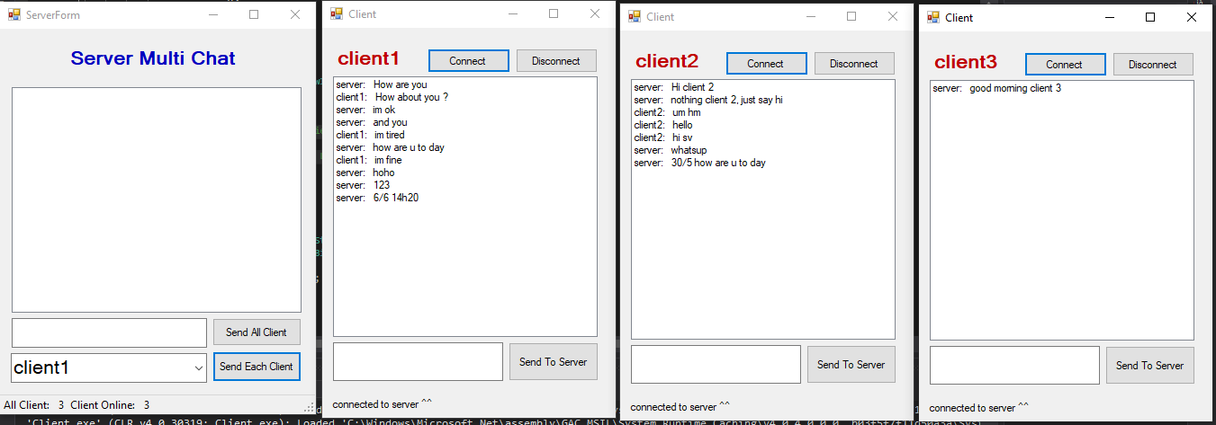

* Server gửi tin nhắn cho tất cả client

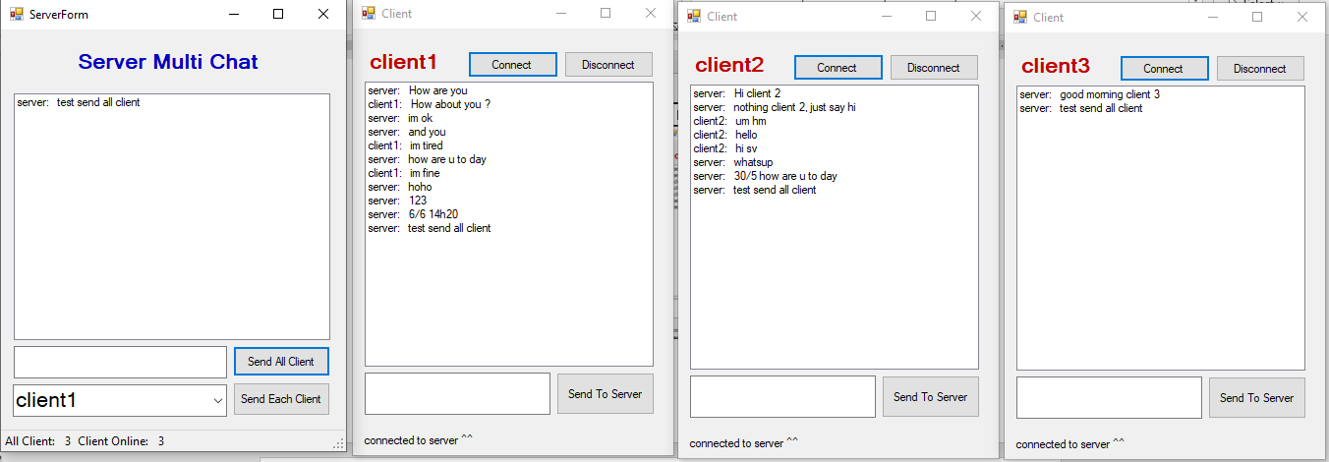

* Server gửi tin nhắn cho riêng từng client

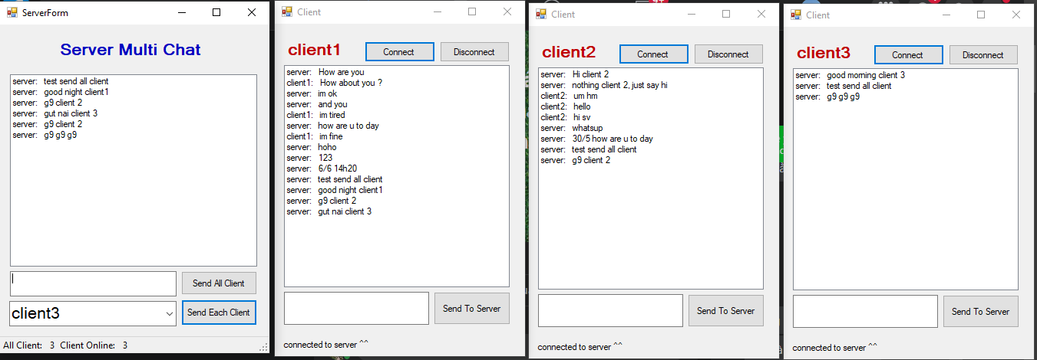

* Gửi tin nhắn offline

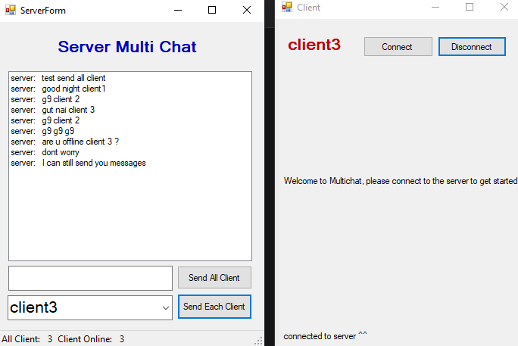

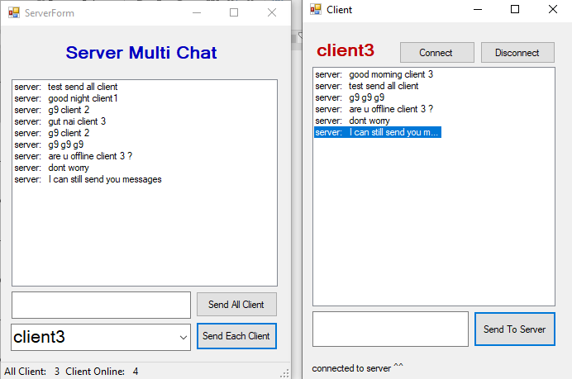

* 1. Các chức năng phát triển trong tương lai
* Client gửi tin nhắn trực tiếp cho client khác
* Tạo group chat
* Gửi file ảnh, file tài liệu
* …

1. **Phân công công việc**

|  |  |
| --- | --- |
| **Phạm Trung Anh Dũng** | **Mai Thanh Lâm** |
| Xử lý chức năng đăng nhập | Thiết kế giao diện |
| Cho phép nhiều client kết nối | Thiết kế cơ sở dữ liệu |
| Gửi tin nhắn riêng cho client | Xử lý chức năng thống kê client online |
| Gửi tin nhắn cho tất cả client |  |
| Gửi tin nhắn khi offline |  |
| Xử lý chức năng thống kê tổng số client |  |

1. **Tài liệu tham khảo**

* Hướng dẫn lập trình Socket C#

<https://tuhocict.com/huong-dan-tu-hoc-lap-trinh-socket-tcp-ip/>

* Lập trình winform app chat client – server Kteam

<https://www.youtube.com/watch?v=U9igMDZrOUU>

* Và một số tài liệu khác trên google